Herakles en Omphale in de schilderkunst: pictografie van de liefde
Het verhaal van de Griekse held der helden, die zichzelf verliest in de armen van een vrouw, heeft vele schilders geïnspireerd. Abraham Janssens (1573-1632) schilderde hoe Herakles Pan uit zijn bed trapte. Hier zien we in bed een volledig naakte Omphale, naast Herakles in vrouwenkleren. En Herakles’ knots die onder Omphale’s linkerarm ligt. Ze ontfermt zich liefdevol over zijn fallus. De twee cherubijnen naast het bed, zijn de blinde Cupido’s die de liefde symboliseren.
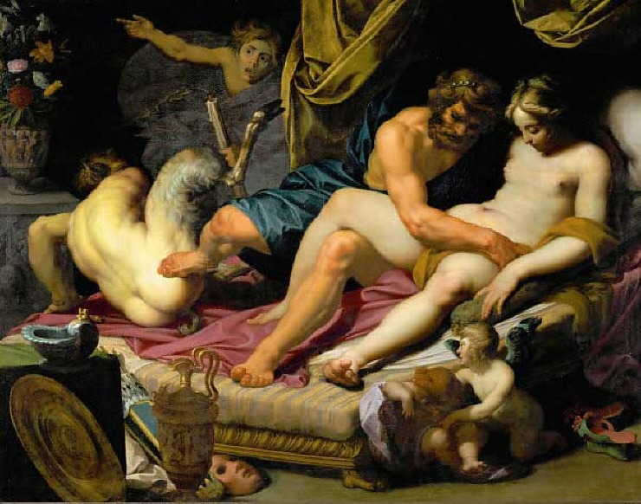
Abraham Janssens, Herakles schopt Pan uit bed (1607)
Rubens zijn schilderij focust zich op de ‘meesteres - slaaf’ verhouding. Omphale houdt Herakles aan zijn oor op zijn plaats. Zij heeft zijn leeuwenhuid al in bezit genomen. Hij heeft de instrumenten van zijn slavernij al in zijn handen; instrumenten om te spinnen. Spinnen en weven zijn al eeuwenlang een symbool voor seks. De spinrok, die Herakles in zijn hand heeft, is een symbool voor het vrouwelijke geslacht, de spil of spintol, ook wel konkel genoemd, dit staat voor de penis, spinnen voor copuleren, ‘naaien’.
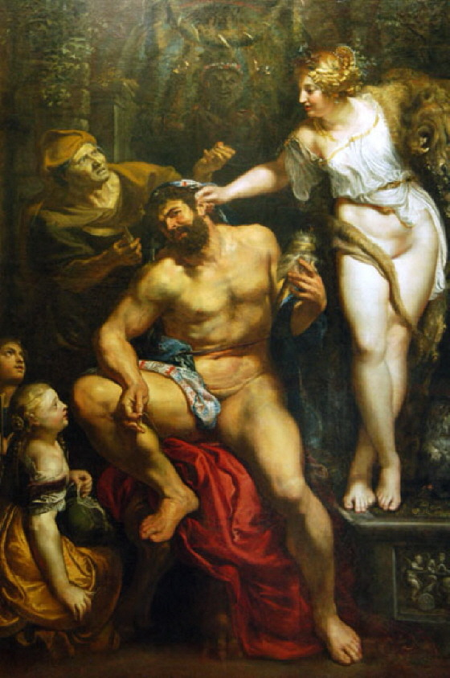
Pieter Paul Rubens, Hercules en Omphale (1602-05)
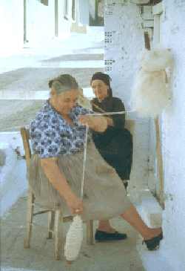
Vrouw met spinrok en spintol, Griekenland
De symboliek van de liefde, meestal gesymboliseerd door de blinde Cupido’s, vinden we op het schilderij van Lucas Cranach (1472-1553) in een andere vorm; de twee dode patrijzen in de linker bovenhoek symboliseren de overwinning van Amor op de krachtpatser Herakles. Vrouwen van verschillende leeftijden doen hem vrouwenkleren aan en stoppen hem materiaal om te spinnen in zijn handen. Herakles kijkt, met extatische blik, naar Omphale. Op dit middeleeuwse schilderij draagt Omphale de symbolen van Herakles’ kracht, de knuppel en de leeuwenhuid, niet. Zij leidt de verkleedpartij van haar slaaf.
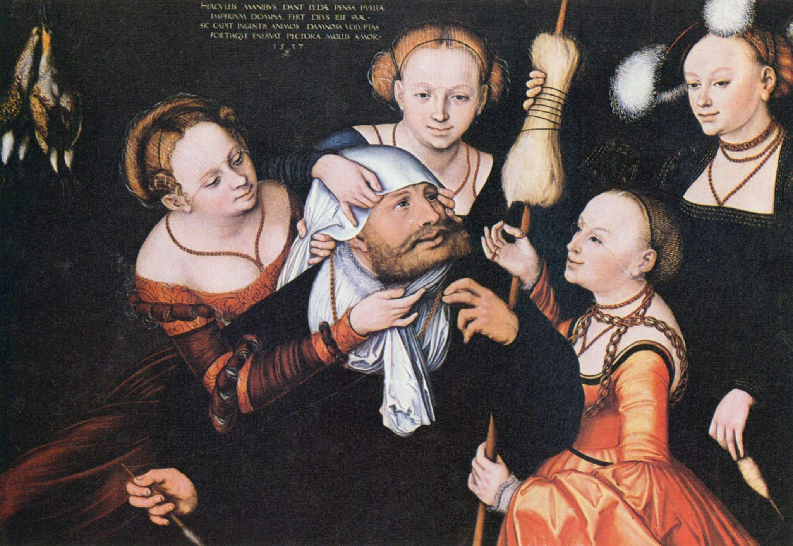
Lucas Cranach, Herakles en Omphale (1537)
Bartholomäus Spranger (1546-1611) toonde een wat bange, onderdanige Herakles. Hij heeft een vrouwenkleed aan en een schietspoel in zijn hand. Omphale kijkt sensueel over haar schouder. De leeuwenhuid van Herakles hangt achteloos over haar schouder en de knots rust vervaarlijk op haar schouders. De symboliek die naar liefde verwijst is niet aanwezig; Omphale is meesteres over haar slaaf. De figuur op de achtergrond maakt een obsceen, pornografisch, gebaar.
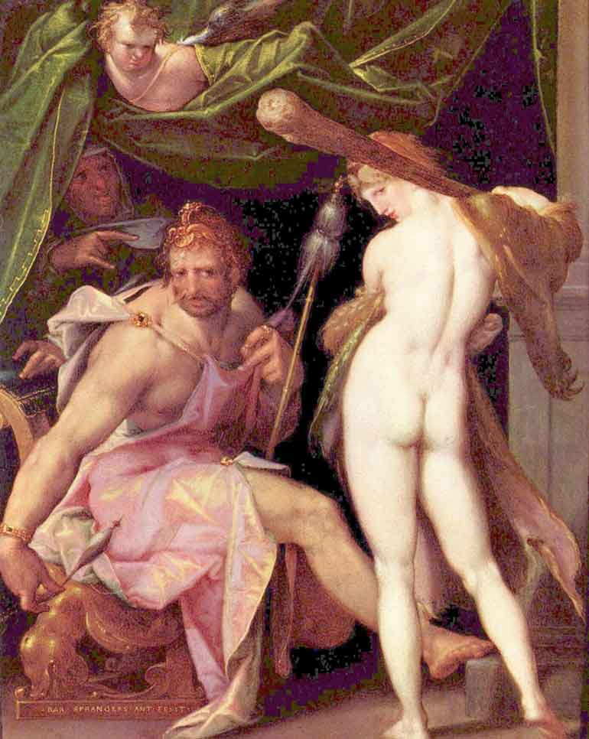
Bartholmäus Spranger, Herakles en Omphale (1585)
Ook bij Gustave Boulanger (1824-1888) overheerst de onderdanigheid van Herakles en de vernederende houding van Omphale. Herakles draagt een vrouwenkleed dat door zijn imposante lijf in flarden is gescheurd. Omphale torent boven hem uit; ze drukt hem letterlijk naar de grond. Hij laat het begaan, zij draagt zijn leeuwenhuid. De titel laat er geen twijfel over bestaan: Herakles aan de voeten van Omphale, als een getemde wolf.
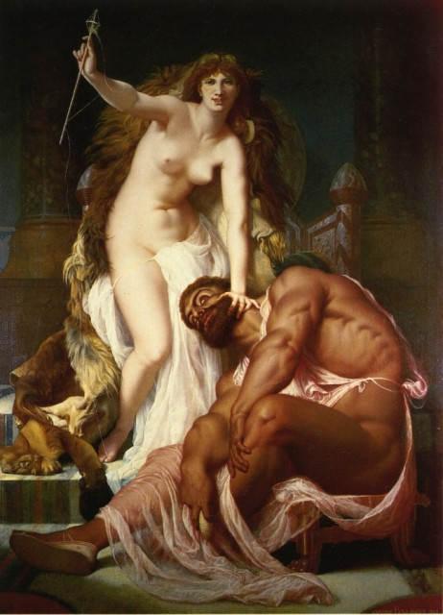
Gustave Boulanger, Herakles aan de voeten van Omphale (1861)
Johann Heinrich Tischbein (1722-1789) toont het verliefde koppel. Omphale zit op Herakles’ schoot en houdt speels zijn leeuwenhuid achter zich. Een vrouw steekt een haarlintje in Herakles’ haar. Hij houdt een spinrok vast en de blinde Cupido’s dartelen om hen heen.
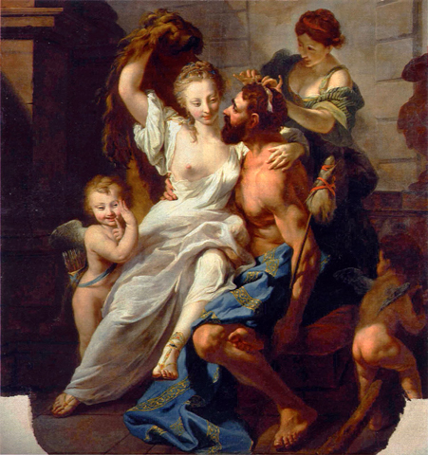
Johann Heinrich Tischbein, Herakles en Omphale (1754)
Bij François le Moyne (1688-1737) overheerst verliefdheid in het schilderij; het koppel kijkt elkaar diep in de ogen. Omphale houdt de knuppel van Herakles, waarvan de vorm weinig aan de fantasie overlaat, achter zich, tegen haar kont. Hij houdt haar spinrok en haar spintol in zijn handen. Amor staat glimlachend aan zijn zijde en biedt hen een schaaltje vruchten aan.
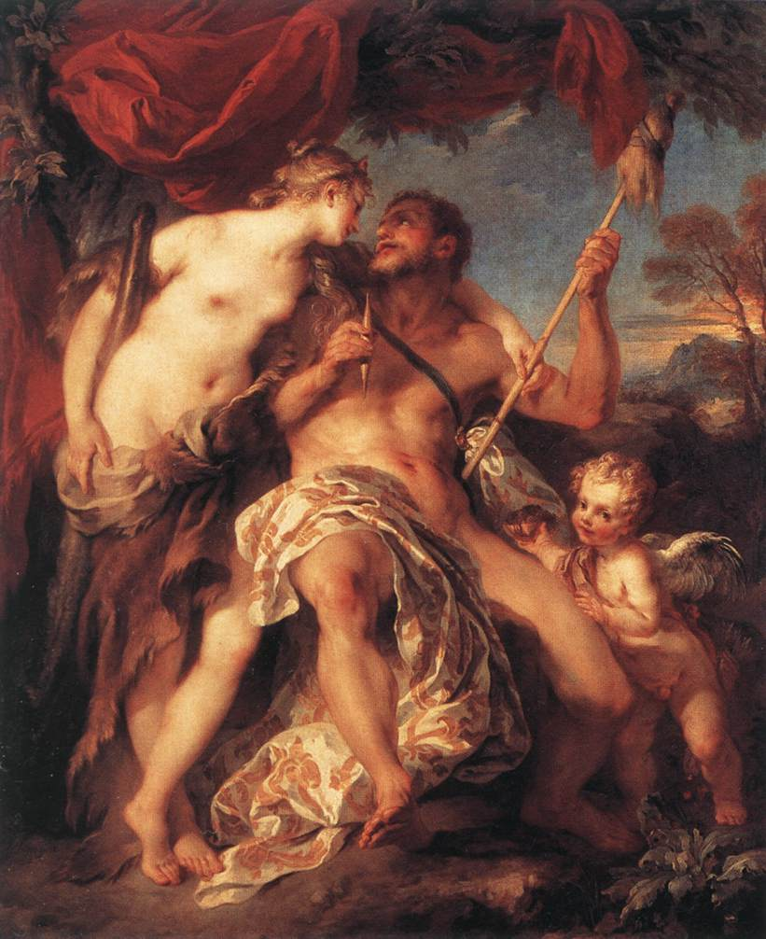
François le Moyne, Herakles en Omphale (1724)
Als laatste het schilderij van François Boucher (1703-1770). Hij laat het koppel zien in een passionele omhelzing; ze kussen elkaar vol op de lippen. De blinde Cupido’s spelen met de schietspoel en de leeuwenhuid. Dit erotische schilderij werd in die tijd voor een recordbedrag geveild. ‘This painting, shocking in its carnality, sold at auction in 1777 for a staggering 3.840 livres, a figure over ten times the estimate.’
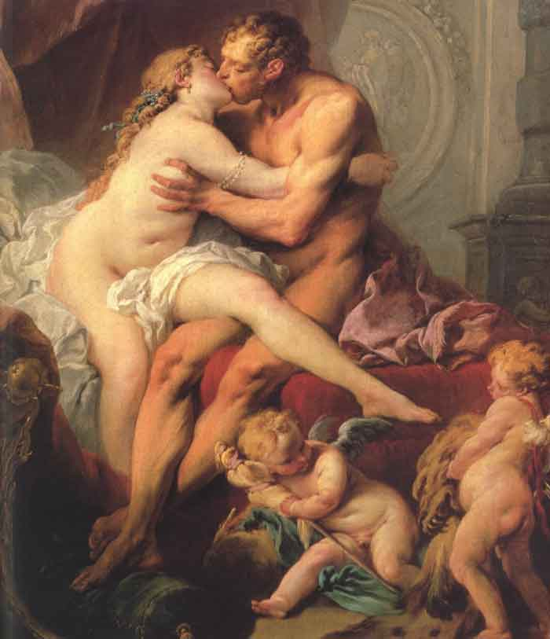
François Boucher, Herakles en Omphale (1735)
De montage van deze schilderijen toont hoe Herakles zich eerst in extase voor Omphale’s schoonheid liet overmeesteren (Cranach - Spranger - Boulanger), hoe ze speels verliefd werden (Tischbein), hoe de liefde open bloeit (le Moyne) en er uiteindelijk passioneel gevreeën werd (Boucher). Het afleggen en uitwisselen van de maskers van het ego, de leeuwenhuid en de knots van hem ofwel de Griekse held. De kleren en juwelen van haar, de koningin, spelen in het toelaten en aanvaarden van de liefde een belangrijke rol. Eerder dan een perverse gewoonte, is het wisselen van kleren een teken van liefde tussen het koppel. Het vertrouwen tussen deze man en vrouw is zo groot dat zij elkaars persoonlijke maskers van hun ego kunnen en mogen dragen. Een maskerade van de sekse is eerder een uitdrukking van de wederkerigheid van hun liefde, dan van de perverse (zelf-)vernedering van Herakles. Het gaat immers om een uitwisseling en niet om het in bezit nemen van de symbolen van hun ego. Mocht dit laatste wel het geval zijn dan komen we in een ander universum terecht; het universum van de macht, uitgeoefend in een sado-masochistische sfeer. In dit geval is er geen enkele reden waarom Omphale haar machtskledij (de kleren van een koningin) zou afleggen. Zowel Omphale als Herakles stellen zich uiterst kwetsbaar op: hij legt zijn wapens, symbolen van zijn kracht, in haar handen. En zij tooit hem met de symbolen van haar macht. Op geen enkel moment heeft Herakles zich, als slaaf in dienst van Eurystheus, zo kwetsbaar opgesteld als bij Omphale. Hier, bij Omphale, is geen sprake van een machtsverhouding, maar van liefde. Het liefdeskoppel ontrekt zich aan het machtsdiscours van de maatschappij; in alle verhalen over Omphale en Herakles trekt het liefdeskoppel zich terug in de natuur.
Plato legt in Phaedrus Socrates de volgende woorden in de mond: ‘wanneer de redeloze begeerte, die zich aangetrokken voelt tot het genot der schoonheid, eerst de naar-het-goede-strevende overtuiging heeft doen zwichten, en wanneer zij door toedoen van weer andere verwante begeerten, nieuwe krachten heeft opgedaan om te streven aan lichamelijke schoonheid, dan krijgt zij, wanneer ze eenmaal in een onweerstaanbare opmars de overwinning heeft behaald, van die kracht zelf haar toenaam en heet zij: Minne (Eros).’

Hans Heestermans (red.), Erotisch Woordenboek, p. 180
Lucia Impelluso, Helden en goden, p. 154
Alastair Blanshard, Hercules a heroic life, p. 134
Plato, Verzameld Werk, Phaedrus, p. 22

